Вопросы и ответы на тему ВИЧ-инфекции
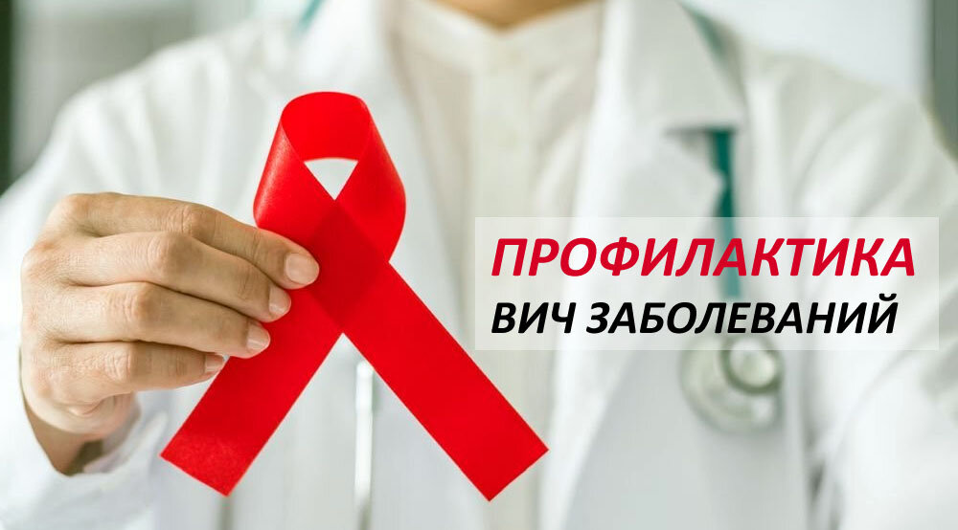
Что такое ВИЧ-инфекция?
ВИЧ – вирус иммунодефицита человека, поражающий защитную систему человеческого организма. ВИЧ разрушает клетки иммунной системы. В 1 мм3 крови здорового человека содержится от 800 до 1200 «защитных» клеток (их называют Т4-хелперы). Когда их число снижается до 500 и ниже, наступает иммунодефицит, который делает человека беззащитным перед любой инфекцией.
Как можно заразиться ВИЧ?
Основными путями заражения ВИЧ являются:
- половой. При незащищённом (без презерватива) половом акте с инфицированном партнером;
- через кровь. При переливании, при трансплантации внутренних органов и через мед.инструменты;
- от ВИЧ-положительной женщины. В период беременности (первый триместр), родов и в последующем – при кормлении новорожденного грудным молоком.
ВИЧ не передается:
- бытовым способом. Вирус иммунодефицита погибает в воздухе, поэтому заражение во время разговора, при использовании посуды, одежды и мебели – невозможно;
- рукопожатием, объятиями. Кожный покров – сверхнадежная защита от попадания в организм ВИЧ;
- укусами насекомых и животных. Во-первых, вирус не размножается в их организме, во-вторых, кровососущие насекомые (например, комары) не впускают в укус кровь предыдущей жертвы;
- при посещении бассейна, сауны. Возбудитель погибает в водной среде, поэтому риск заражения этим способом полностью исключен.

- Я дружу со многими парнями, но у меня не было с ними близких отношений, хотя со всеми я целовалась. Была ли опасность заразиться?
Поцелуи бывают разные. Например, при дружеских поцелуях в лоб, щеку, губы риска инфицирования нет. Но, если при страстных поцелуях вы кусаете, друг друга или у кого-то кровоточат десны, то риск передачи возникает. Однако, возможно из-за свойств слюны, случаев заражения ВИЧ при поцелуях не зарегистрировано.
- Хочу сделать себе татуировку. Не опасно ли это?
Татуировка, прокалывание ушей и тому подобные процедуры опасны, если выполняются «грязными» необработанными инструментами. Нет уверенности, что до тебя этой же иглой не делали татуировку ВИЧ-инфицированному. Если же инструменты одноразовые или должным образом обработаны, то опасности нет.
- Почему все-таки в настоящее время большая часть инфицированных – это наркоманы? Как они заражаются?
Действительно, имеется прямая связь между внутривенным употреблением наркотиков и распространением ВИЧ-инфекции. В настоящее время основная часть инфицированных в России— это лица, употребляющие наркотики. Чаще всего заражение происходит при использовании общего шприца, игл инфицированным и здоровым человеком.

- Помогает ли презерватив избежать заражения?
Презервативы практически исключают вероятность заражения, но 100% гарантии не дают. Потому что существует риск, что презерватив сползет или порвется во время контакта. Нужно обращать внимание на срок годности презерватива, на целостность упаковки и помнить, что это изделие одноразового пользования, то есть использовать его можно 1 раз.
- Можно ли инфицированному учиться в школе, а затем поступить в институт или другое учебное заведение?
Права ВИЧ-инфицированных защищает Федеральный закон о СПИДе. Они обладают равными правами с другими гражданами Российской Федерации. Закон не допускает увольнения с работы, отказ в приеме в образовательные учреждения и учреждения, оказывающие медицинскую помощь. Таким образом, можно закончить школу, поступить в институт и в дальнейшем заниматься любимым делом.
- Недавно я узнала, что у моей подруги СПИД. Как мне себя вести с ней?
Нужно продолжать поддерживать с ней дружеские отношения. Вы не должны опасаться, что можете заразиться от нее, находясь вместе: за одной партой, в школьной столовой, спортзале, на дискотеке, в бассейне и т.д. Бытовым путем ВИЧ не передается. Нельзя заразиться также воздушно-капельным путем, то есть при кашле, чихании.
Не отдаляйте ее от себя, быть настоящей подругой в данный момент — наилучший способ помочь ей.

ЧТО ДЕЛАТЬ, ЧТОБЫ НЕ ЗАРАЗИТЬСЯ ВИЧ?

Для того чтобы не заразиться ВИЧ, нужно не торопиться в юности начинать половую жизнь - отложите эту важную составляющую жизни до встречи со своим любимым человеком.
БУДЬТЕ ВЕРНЫМИ своему любимому человеку (важно исключить случайные и беспорядочные связи).
Выберите ЖИЗНЬ БЕЗ НАРКОТИКОВ!
Соблюдайте ПРАВИЛА ЛИЧНОЙ ГИГИЕНЫ, используйте индивидуальные бритвы и маникюрные принадлежности, зубные щетки.
При появлении первых признаков нездоровья (сыпь, повышение температуры, увеличение лимфоузлов) ПРОКОНСУЛЬТИРУЙТЕ С ВРАЧОМ.

